UNIVERSITATEA TRANSILVANIA DIN BRAŞOV

Departamentul Automatica Si Tehnologia Informatiei

**PROIECT**

**BAZELE CINEMATICII ROBOȚILOR INDUSTRIALI,**

**SISTEME DE CONDUCERE**

**ÎN ROBOTICĂ**

**ȘI   
DINAMICA ROBOȚILOR**

Autor: Stoica Alexandru Mihail

Programul de studii: Robotică

Grupa: 4LF802

***Cuprins***

**I.Introducere............................................................................................................2**

**II.Modelul Geometric Direct...................................................................................3**

**III.Jacobianul...........................................................................................................5**

**IV.Traiectoriile unghiulare.....................................................................................6**

**V.Modelul Cinematic Direct...................................................................................9**

**VI.Modelul Geometric Invers...............................................................................11**

**VII.Modelul Cinematic Invers..............................................................................13**

**VIII.Calculul momentelor generalizate...............................................................13**

**IX.Modelul Dinamic..............................................................................................14**

**X.Simularea modelului 3D al manipulatorului...................................................19**

**X.1. Controlul manipulatorului cu ajutorul MDD..............................................31**

**X.2. Controlul manipulatorului pe traiectoria efectorului.................................33**

**XI.Anexe.................................................................................................................38**

**XII.Bibliografie......................................................................................................40**

**I.Introducere**

Acest proiect are ca scop realizarea unei simulări al unui manipulator de structură **RR**, rotație-rotație **(Rz-Rz),** prin intermediul programului de calcul performant MatLab și cu ajutorul cunoștințelor adunate pe parcursul semestrului.

Manipulatorul este alcatuit din doua elemente rigide legate între ele prin intermediul celor două cuple de rotație, cele doua cuple realizeaza o rotație pe axa **Z** a sistemului de coordonate characteristic. La capatul celui de al doi-lea element rigid se afla prehensorul, sau efectorul, manipulatorului. Acesta din urmă având rolul de a reliza, prin prindere, mișcarea anumitor obiecte.

Structura manipulatorului, exemplificată mai sus, are două grade de mobilitate și se poate deplasa în întregul său spațiul de lucru, acesta fiind determinat de lungimea elementelor rigide. Spațiul său de lucru este reprezentat într-un sistem de coordonate **2D**, sistemul de referință **xOy**, deoarece manipulatorul realizează mișcări rotație pe o singură axă **(Z)** și mișcări de translație pe celelalte două axe **(X, Y).**

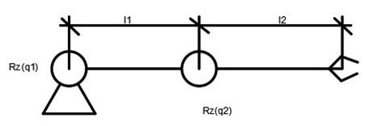

*Fig.1.Reprezentarea schemei structurale a manipulatorului*

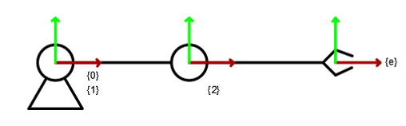

P

*Fig.2.Reprezentarea sistemelor de coordonate ale elementelor manipulatorului*

() și () – reprezintă rotațiile celor două cuple in funcție de unghiurile și

și – reprezină lungimile celor doua elemente rigide

*P* – reprezintă punctul final al manipulatorului mai exact punctul de prindere al efectorului

**II.Modelul Geometric Direct**

Modelul Geometric Direct **(MCD)**, își propune rezolvarea problemei de calcul al poziției și orientării prehensorului, deci și al sistemului său de coordonate.

Pentru a rezolva această problemă trebuie să caclulăm transformările omogene de la sistemul curent de referință la sistemul consecutiv de referință în scopul descrierii fenomenului de modificare al posturii

Se cunosc mărimile ungiurilor cu care se rotește structura notate cu : **q1** și respective **q2**.

Și se cere să se determine posturile transformate pentru oricare element (cuple, brate, prehensor)

În urma acestor transformări se v-a determina desenul configurației alese

În cazul nostrum avem următoarele transformări omogene:

*(1)*

*(2)*

*(3)*

– masura primului unghi,

– masura celui de al doilea unghi,

.

lungimea componentei secundare.

, , translațiile pe *x, y* și *z*

Având toate transformările omogene putem să calculam coordonatele punctului efector, adica coordonatele punctului de prindere al prehensorului ***(P)***.

Pentru a calcula coordonatele punctului ***P*** avem nevoie de transformata .

*(4)*

*(5)*

*(6)*

*(7)*

*(8)*

*(9)*

*(10)*

*(11)*

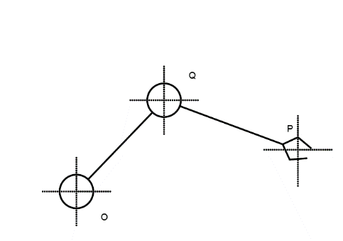Cum desenam structura ()

O - Originea

P-Punctul final al prehensorului

Q- Punctul intermediar al cuplei de rotatie

*Fig.3.Reprezentarea Desenului Structurii*

**III.Jacobianul**

Având toate transformările omogene și coordonatele punctului P putem trece la pasul următor de a calcula matricea Jacobian **(J)**.

Jacobianul este o matrice foarte importantă deoarece cu ajutorul acestuia putem determina Modelul Geometric Invers **(MGI)**, Modelul Cinematic Direct **(MCD),** Modelul Cinematic Invers **(MCI)**, Traiectoriile unghiulare, Forțele și momentele in fiecare element etc.

*(12)*

*(13)*

*(14)*

*(15)*

*(16)*

*(17)*

*(18)*

*(19)*

**IV.Traiectoriile unghiulare**

Cu ajutorul matricei Jacobian putem calcula Traiectoriile Unghiulare.

Avem urmaotarele funcții:

***(Poziția)*** *(20)*

***(Viteza)*** *(21)*

***(Accelerația)***  *(22)*

Funcția de poziție (in variabila timp), pe care daca o derivam ne conduce la functia vitezei (tot in variabila timp), iar in final la cea de acceleratie (tot in variabila timp), Funcțiile pot fi discretizate obținând vectori de poziție, viteză și accelerație.

Avem in vedere urmatoarele afirmații: , ,,

Controlul se face în spațiul articular.

*(23)*

*(24)*

*(25)*

*(26)*

Putem să le scriem sub forma următoare:

*(27)*

Avem nevoie sa aflam coeficienții , din relația de mai sus reiese că:

*(28)*

Avem ecuația de sus care ne aduce la următorul set de ecuații:

*(29,30,31,32)*

Înlocuim coeficienții in ecuațiile polinomiale

***(Poziția)*** *(33)*

***(Viteza)*** *(34)*

***(Accelerația)***  *(35)*

Cu ajutorul programului performant de calcul Matlab putem reprezenta grafic acești polinomi in funcție de timp **(t)** pentru ambele unghiuri **q1** și **q2**.

Ne dorim să ajungem de la punctul inițial al prehensorului, în acest caz ***(0, 0, 0)*** la un punctul final, cu ajutorul unui polinom de gradul trei cu patru coeficienți :

Pentru valorile q1 = și q2 = avem următorul desen al structurii și urmatoarele grafice ale polinoamelor.

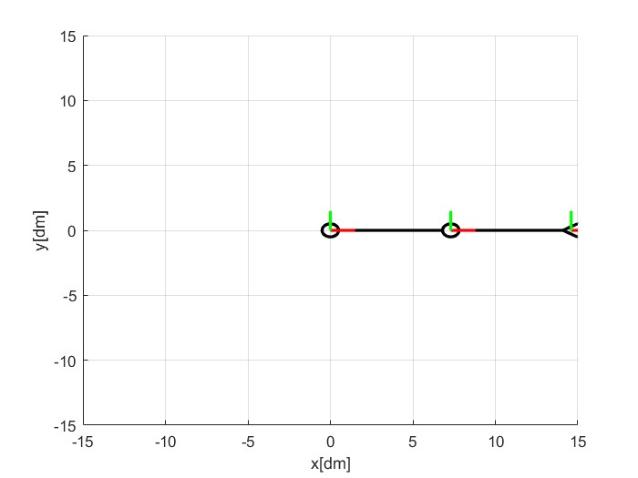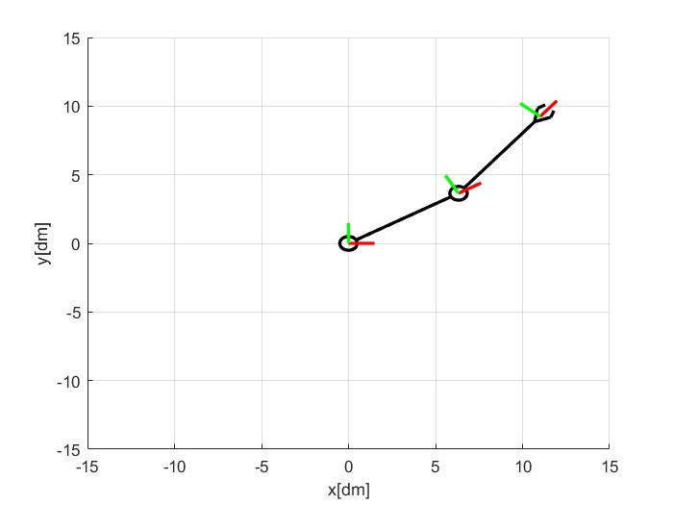

*Fig.3.Reprezentarea structurii manipulatorului pentru q1 = și q2 =*

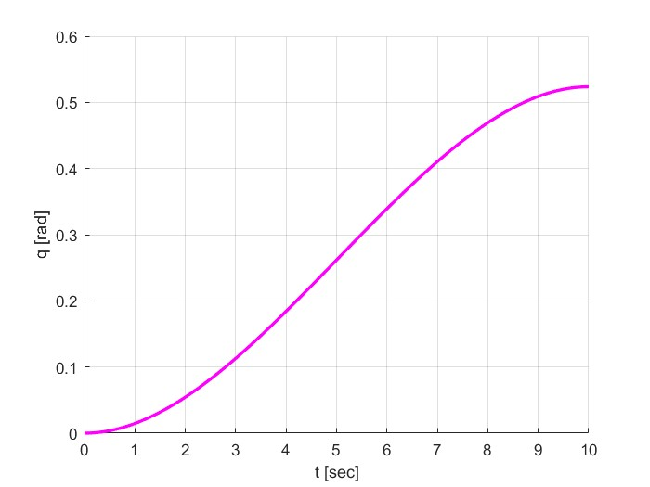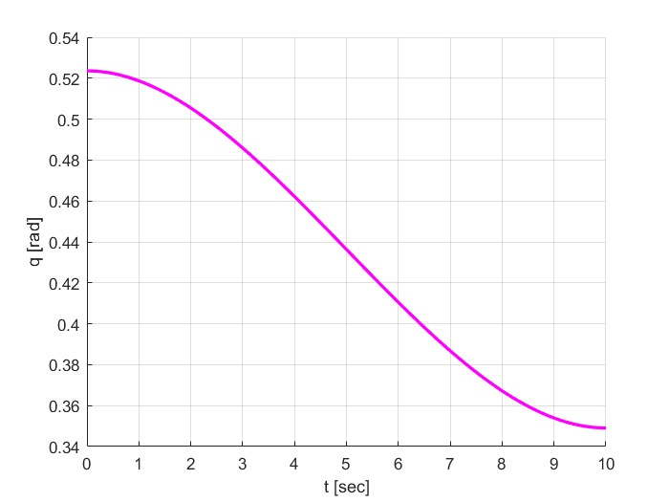

*Fig.4.Reprezentarea polinoamelor q pentru q1= și q2 = în funcție de timp(t)=10 s*

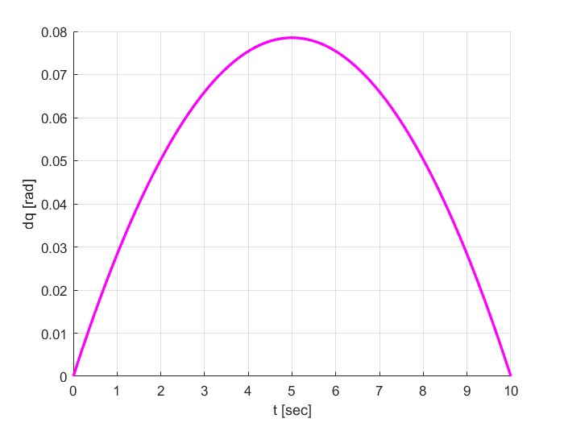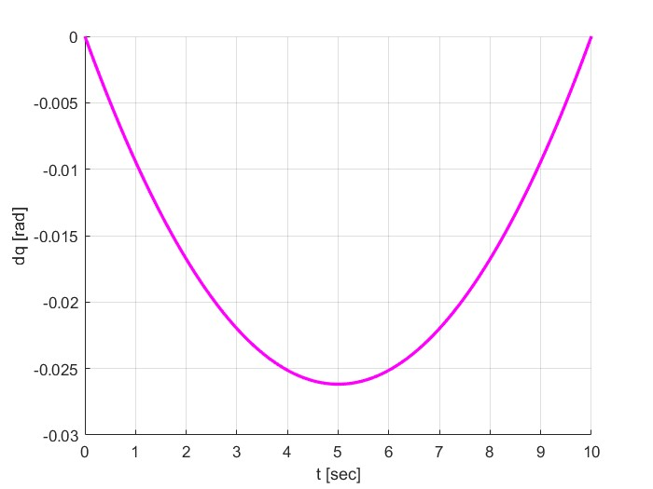

*Fig.5.Reprezentarea polinoamelor pentru q1= și q2 = în funcție de timp(t)=10 s*

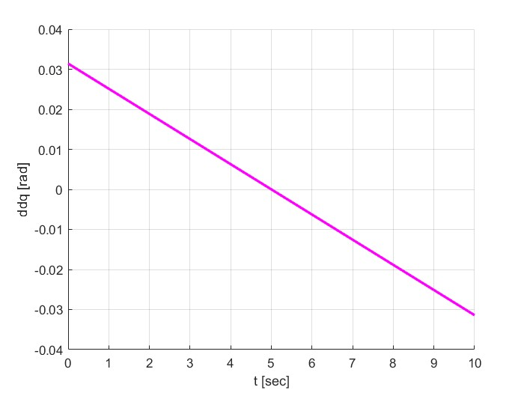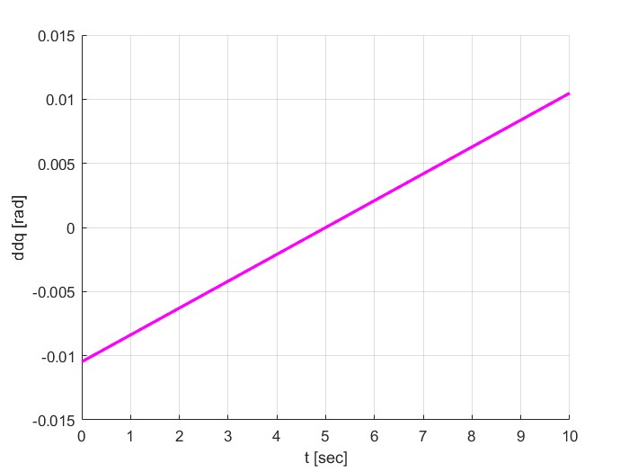

*Fig.6.Reprezentarea polinoamelor pentru q1= și q2 = în funcție de timp(t)=10 s*

**V.Modelul Cinematic Direct**

Modelul cinematic pune în relație vitezele de rotație și translație ale punctului caracteristic în raport cu sistemul de bază.

Acest model arată modul în care fiecare viteză dintr-o articulație contribuie la viteza finală a manipulatorului în spațiul sarcinii.

Modelul Cinematic Direct ne calculează viteza efectorului cu ajutorul tuturor vitezelor din cuple.

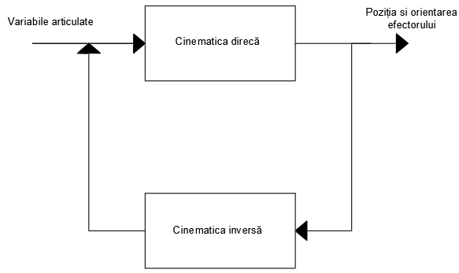

Cu ajutorul traiectoriilor unghiulare calculate mai sus cu ajutorul programului Matlab putem calcula și vitezele liniare si unghiulare ale prehensorului manipulatorului pentru q1 = și q2 = tot cu ajutorul programulu Matlab.

Avem urmatoarea formula pentru calculul vitezelor cu ajutorul jacobianului

Obiectivul este ca vitezele să plece dintr-un punct zero, să crească, pe parcurs, iar la final să ajungă tot în punctul zero. Atunci rezultă că vitezele inițiale și finale sunt egale cu zero, reprezentând faptul că pleacă din repaus și ajung tot în repaus.

*(36)*

*(37)*

+())  *(38)*

*(39)*

*(40)*

*Vz, Wx, Wy = 0; (41)*

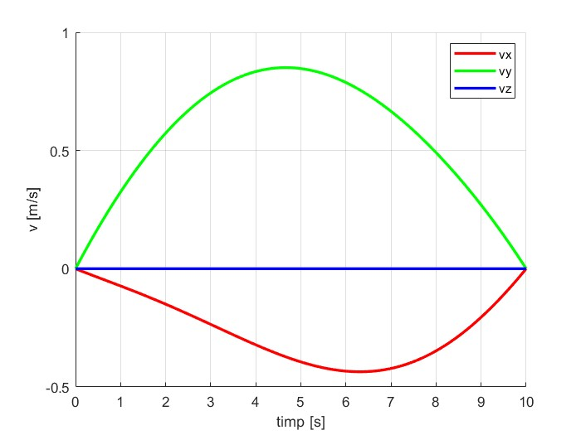

*Fig.7.Reprezentarea vitezelor liniare ale manipulatorului pentru q1= și q2 =*

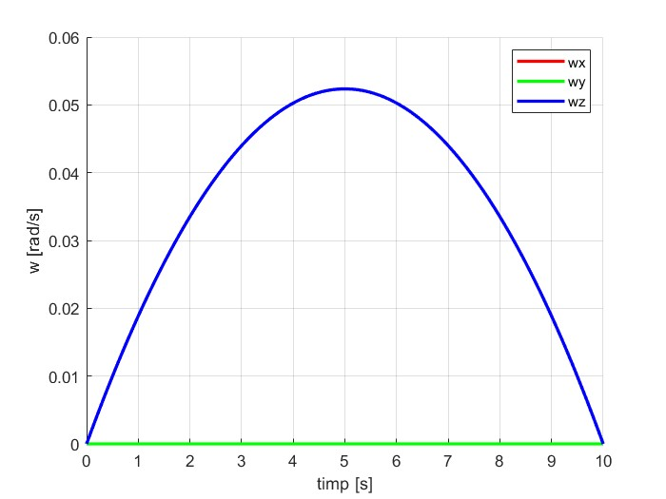

*Fig.8.Reprezentarea vitezelor unghiulare ale manipulatorului pentru q1= și q2 =*

Pentru poziție, viteză, accelerație a fost creată o matrice de valori cu ***6 linii*** și ***n coloane***

n fiind numarul de interații într-un timp ***t***, în care au fost stocate poziție inițială, poziție finală, viteză inițială, viteză finală, accelerație inițială și accelerație finală , din care se vor extrage valorile după care robotul se va mișca.

**VI.Modelul Geometric Invers**

Modelul geometric invers își propune să rezolve problema calculului unghiurilor realizate de articulatii atunci când cunoaștem coordonatele, poziția și orientarea efectorului manipulatorului.

Știm P(x,y,z).

Trebuie să calculăm q1 și q2 in cazul nostrum.

*(42)*

*(43)*

*(44)*

*(45)*

*(46)*

det() = *(47)*

*(48)*

*(48)*

= *(49)*

*(50)*

= ,

α reprezintă coeficientul de învătare, care permite cuplelor să se miște.

*(51)*

*(52)*

*(53)*

Putem calcula unghiurile cuplelor articulate cu ajutorul Matlab-ului dându-se coordonatele punctului ***P(x, y)*** în acest caz manipulatorul se muta de poziția inițială ***P(0, 0)*** până in poziția finală ***P(6, -2).***

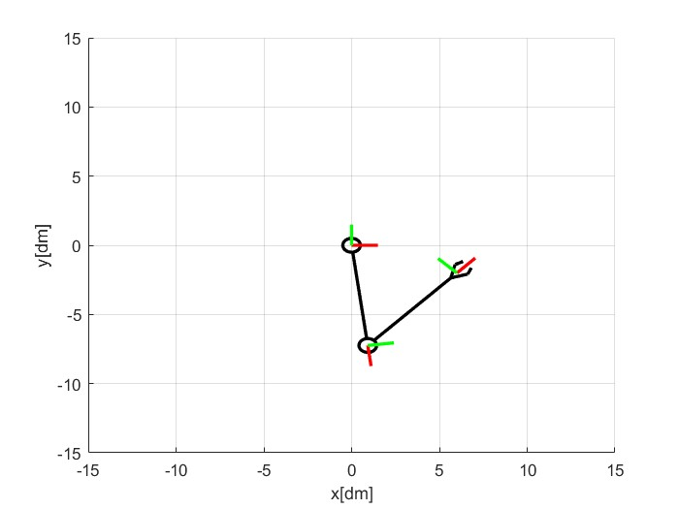

*Fig.9. Reprezentarea structurii manipulatorului pentru x = și y =*

**VII.Modelul Cinematic Invers**

Modelul cinematic invers își propune aflarea unghiurilor articulațiilor știind vitezele punctului efector al manipulatorului.

Știm vitezele Vx, Vy, Vz, Wx, Wy, Wz putem determina .

Avem formula:

*(54)*

*(55)*

*(56)*

*(57)*

*(58)*

**VIII.Calculul momentelor generalizate**

Știu froța ***F*** cu care acționează prehensorului și pot determina momentele.

Avem formula:

*(60)*

,  *(61,62,63)*

*(64)*

**IX.Modelul Dinamic**

Modelul dinamic al unui robot planar (un robot cu mai puține de trei grade de libertate), cum este si cazul de față, este o descriere matematică a comportamentului mecanic al robotului în cauză.

Acesta utilizează ecuații diferențiale pentru a descrie mișcările și forțele care afectează robotul, inclusiv forțele de reacție ale solului, forțele de frecare și forțele de acționare.

Acest model analizează și descrie comportamentul mecanic al robotului, cum ar fi forțele și momentele aplicate la diferitele articulații, vitezele și accelerațiile, precum și pozițiile și orientările robotului în timpul mișcării sale. Acest model este utilizat pentru a proiecta și controla mișcarea robotului în mod eficient și precis.

Exemplificarea unui model de calcul cu metoda **Newton - Euler**

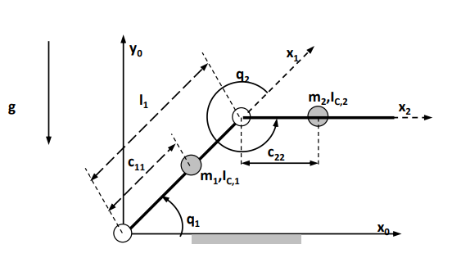

*Fig.10. Reprezentarea structurii manipulatorului cu centrele de greutate pentru modelul dinamic*

, *(65,66)*

*(67)*

*(68)*

*vectorii de pozție ai reperelor și derivatele lor*

*(69,70,71,72)*

*(73,74)*

*(75)*

*(76)*

*(77)*

*(78,79)*

Iar si au forma , unde x, y si z sunt axele sistemului de coordinate.

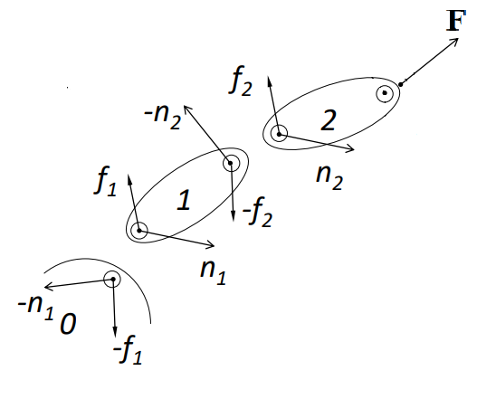

*Fig.11. Reprezentarea structurii forțelor ,normalelor și reacțiunilor pentru fiecare elent*

*(80)  
 (81)*

*(82)*

*(83)*

*(84)*

*(85)*

*(86)*

*(87)*

*(88)*

*vitezele unghilare ale reperelor și derivatele lor,*

*normalele rezultate din forțele cuplelor si elementelor,*

*forțele din cuplele 1 si 2 respectiv fortele din elemente,*

*tensorul de inerție pentru elemental 1 și respective 2,*

*cuplu sau forța de torsiune din cuplele 1 și respective 2,*

Exemplificarea unui model de calcul cu metoda **Lagrange - Euler**



*Fig.11. Reprezentarea structurii manipulatorului cu centrele de greutate pentru modelul dinamic*

*Avem formula :*

*(89)*

*Unde:*

*(90)*

*(91)*

*(92)*

*1 (93,94)*

*(95,96)*

*Rezultă că :*

*M=*

*(97)*

*matricea de inerție*

*masele centrelor de greutate*

*elementele matricilor jacobian ale centrelor de greutate*

*(98)*

*(99)*

*(100)*

*În urma calculelor au rezultat urmatoarele:*

*(101)*

*(102)*

*(103)*

*(104)*

*În final formula va arata :*

*(105)*

*matricea forțelor centrifuge,*

*matricea forțelor coriolis,*

*matricea forțelor gravitaționale,*

**X.Simularea modelului 3D al manipulatorului**

În acest capitol o să creăm un model 3D al manipulatorului cu ajutorul programului CATIA. După realizarea modelului 3D o să creăm schemele de control pentru manipulator în care vom reprezenta mai întai calculul momentului necesar în cele două cuple, pentru alegerea motorului de curent continu. Dupa vom folosi modelul dinamic direct, acest lucru reprezentând cuplul necesar în cele doua cuple, acest model o sa fie calculat cu ajutorul bazelor de date pentru pozițiile, vitezele și accelerațiile dorite din cuple, pentru a ajunge in poziția finală dorită. Iar in final vom calcula la fel cuplul necesar în cele două cuple ale manipulatorului dar de data aceasta vom folosi ca si baza de date traiectoria efectorului acest lucru reprezentând poziția, viteza și accelerația dorita pentru efectorul manipulatorului.

Toate aceste simulări vor fi realizate cu ajutorul programului MATLAB (SIMULINK)

Pentru toate modelele de control ale robotului poate exista o schemă general valbilă, doar modul de control al robotului se schimbă, deci avem urmatoarea schemă:

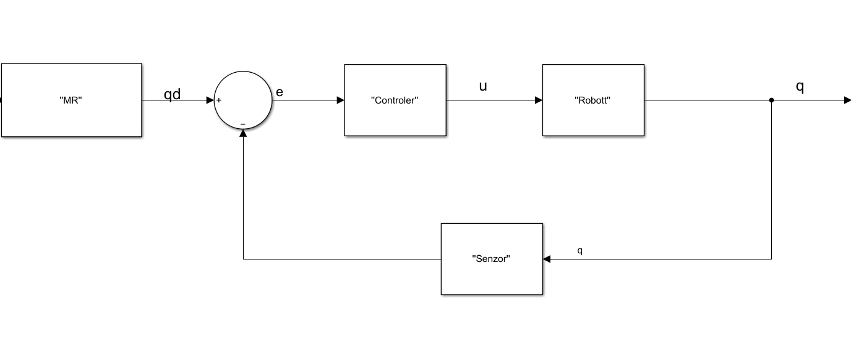

*Fig.12. Reprezentarea schemei bloc pentru modelul general de control al robotului*

*MR – marimi referință;*

*e – eroarea;*

*q – marimea de ieșire;*

*u – marimi de iețire controler*

Pentru început trebuie sa creăm modelul 3D al manipulatorului nostru cu ajutorul programului de proiectare 3D CATIA. În programul Catia putem alege materialul din care dorim să realizăm modelele, în acest caz a fost ales aluminiul. Am realizat următorele modele 3D pentru piesele manipulatorului nostru:

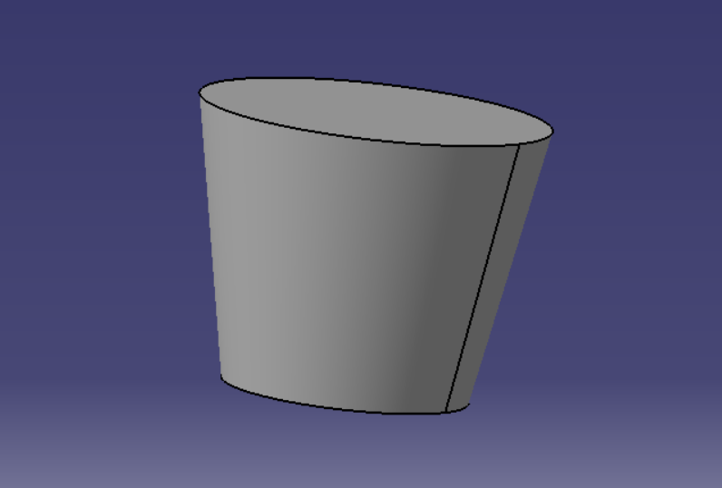

*Fig.13. Modelul bazei*

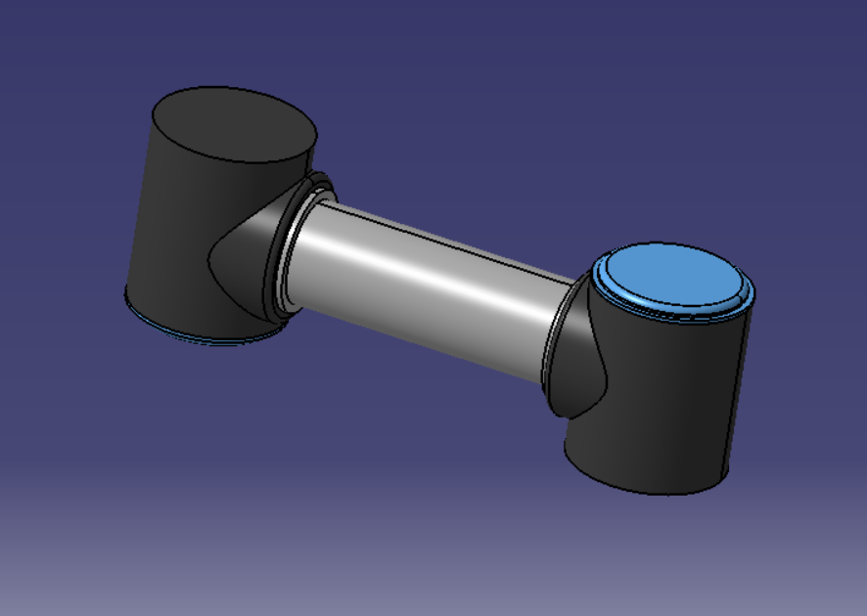

*Fig.14. Modelul primului braț*

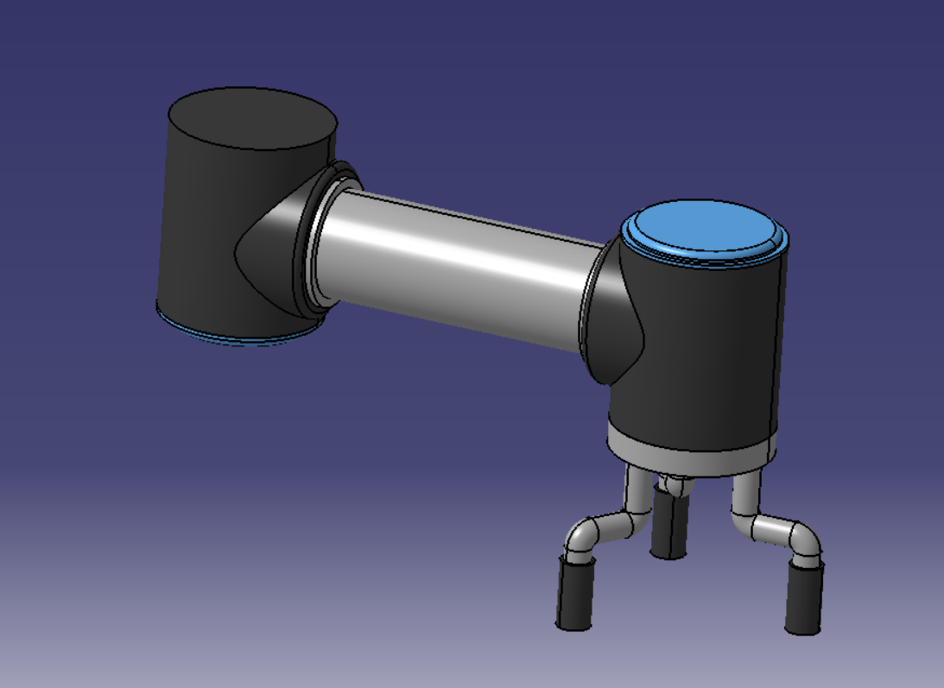

*Fig.15. Modelul brațului doi și al end-effectorului manipulatorului*

După realizarea modelelor 3D ale tuturor pieselor manipulatorului, vom realiza o schema în Matlab pentru a realiza modelul 3D complet al manipulatorului. Acest model fiind necontrolat, ne ajuta doar la a avea o imagine de ansamblu pentru cum va arăta manipulatorulu nostru.

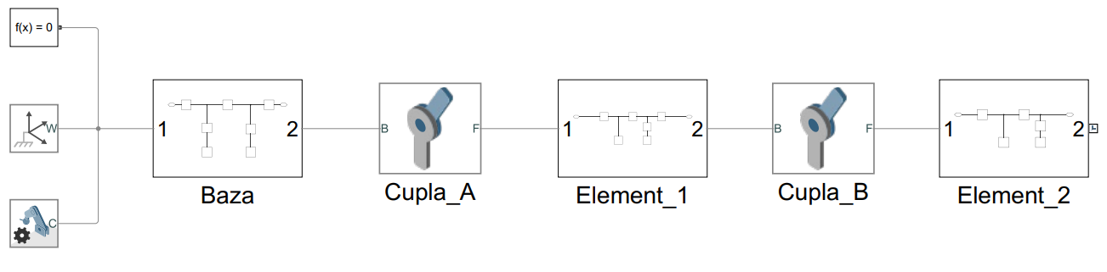

*Fig.16. Schema în simulink pentru Modelul 3D al manipulatorului*

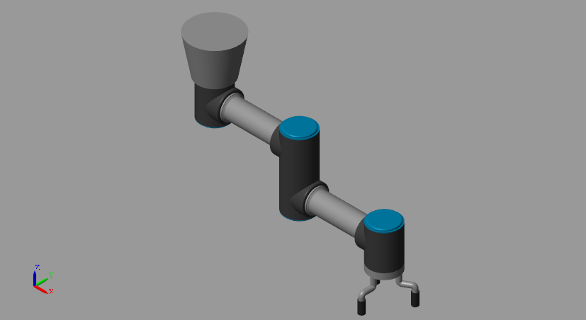

*Fig.17. Modelul 3D complet al manipulatorului*

Pentru primul tip de control vom crea o schema de control cu ajutorul bazei de date (poziția, viteza și accelerația) pentru a simula mișcarea manipulatorului în functie de poziția, viteza și accelerație, și pentru a calcula cuplul necesar pentru cele doua cuple.Baza de date pentru acționarea manipulatorului a fost creata cu ajutorul polinoamelor pentru poziție, viteză și accelerație. Aceste trei polinoame au fost calculate și reprezentate la capitolul **“IV.Traiectoriile unghiulare”.**

Dupa calcularea cuplului vom identifica servo-motorul de curent continu necesar.

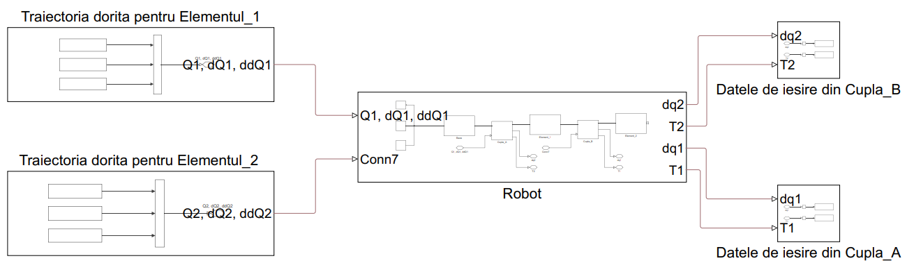

*Fig.18. Reprezentarea schemei bloc pentru calculul cuplului în cele doua cuple*



*Fig.19. Acționarea modelului 3D al manipulatorului cu ajutorul bazei de date *poziție inițială*

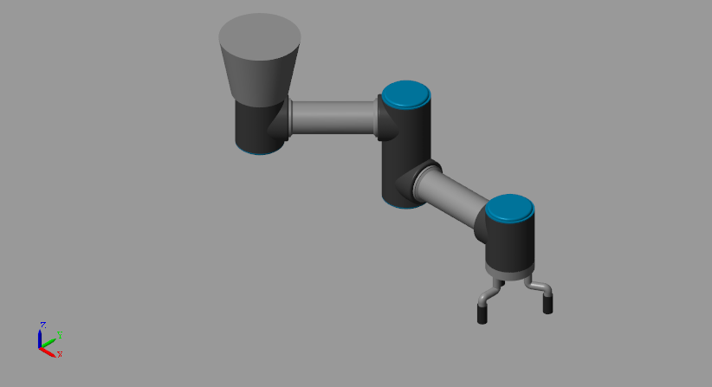

*Fig.20. Acționarea modelului 3D al manipulatorului cu ajutorul bazei de date *poziție finală*

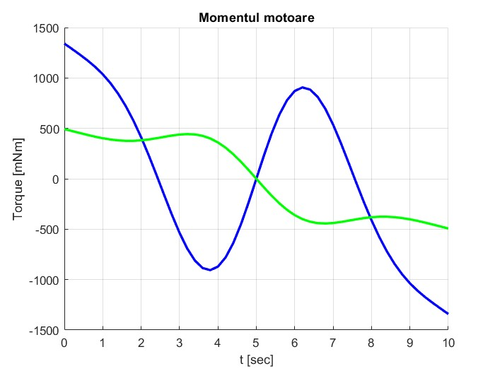

*Fig.21. Reprezentarea momentelor din cele două cuple*

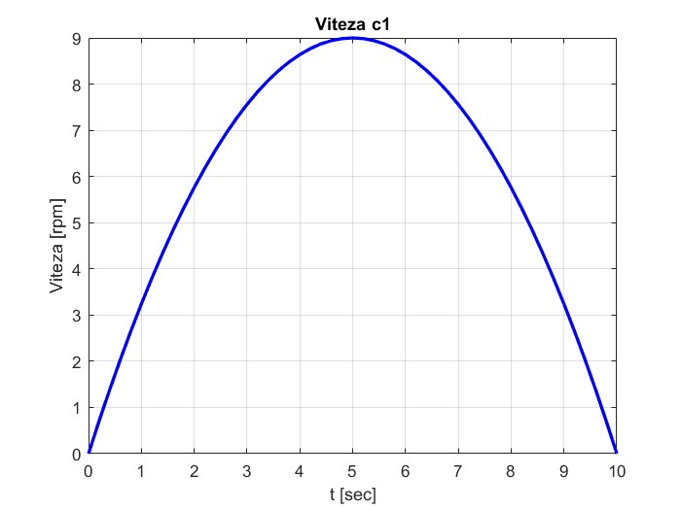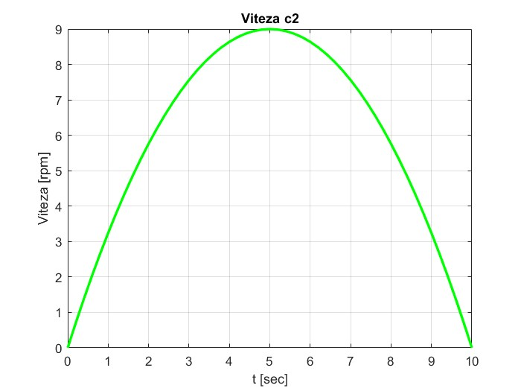

*Fig.22. Reprezentarea vitezelor din cele două cuple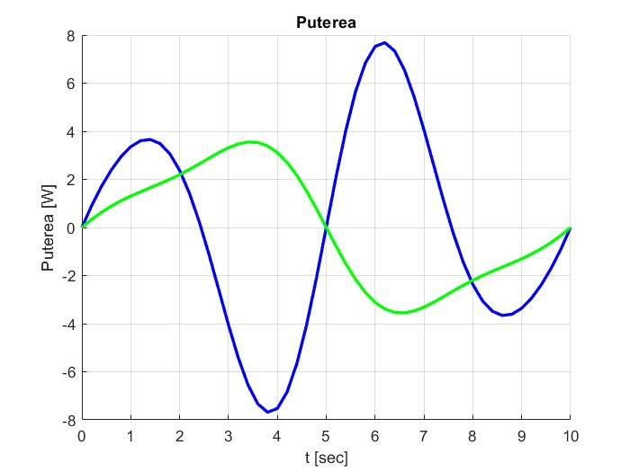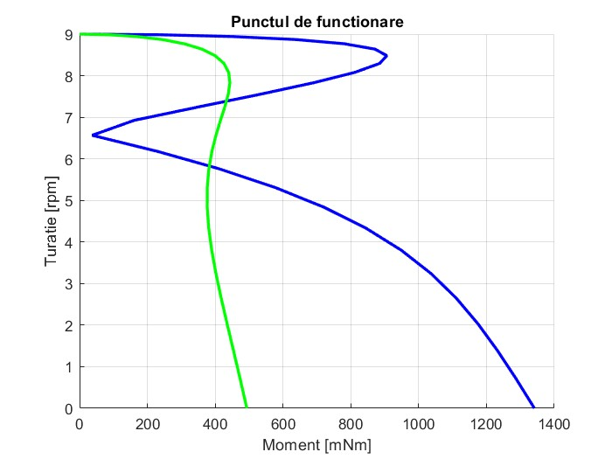*

*Fig.23. Reprezentarea puterii Fig.24.Reprezentarea punctului de functionare*

Cu ajutorul programului de calcul performant MATLAB, am aflat cuplul necesar din fiecare cuplă, acestea fiind :

* Prima cuplă - 1341.3 mNm
* A doua cuplă - 493.3 mNm

Având aceste date foarte importante pentru structura si functionarea corecta a manipulatorului, putem trece la urmatorul pas, acela fiind cel al alegeri motorului de curent continu care să poata îndeplini sarcinile de care avem nevoie. Deoarece momentul primei cuple este mai mare iar al celeilalte cuple mai mic vom alege un singur servo-motor pentru ambele cuple. Automat acest lucru înseamna că o sa alegem un motor cu cuplul mai mare sau egal cu 1341.3 mNm. Luând în considerare și graficele pentru Putere și Punctul de funcționare fig.23 și fig.24.

Din catalogul celor de la maxon am ales motorul **EC 90 flat** cu următoarele specificații:

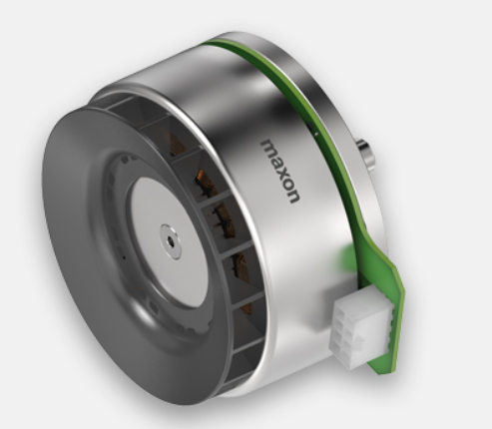

*Fig.25. Motorul ales pentru manipulatorul nostru*

Specificațiile tehnice ale motorului:

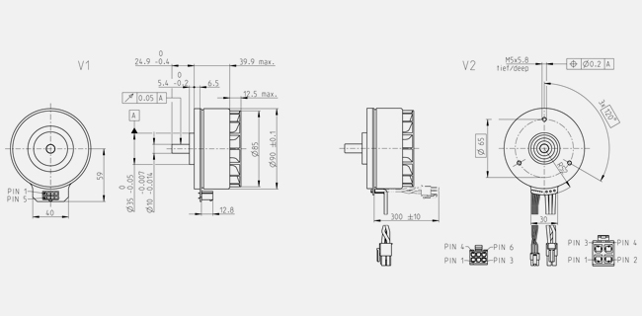

*Fig.26. Schița tehnică a motorului*

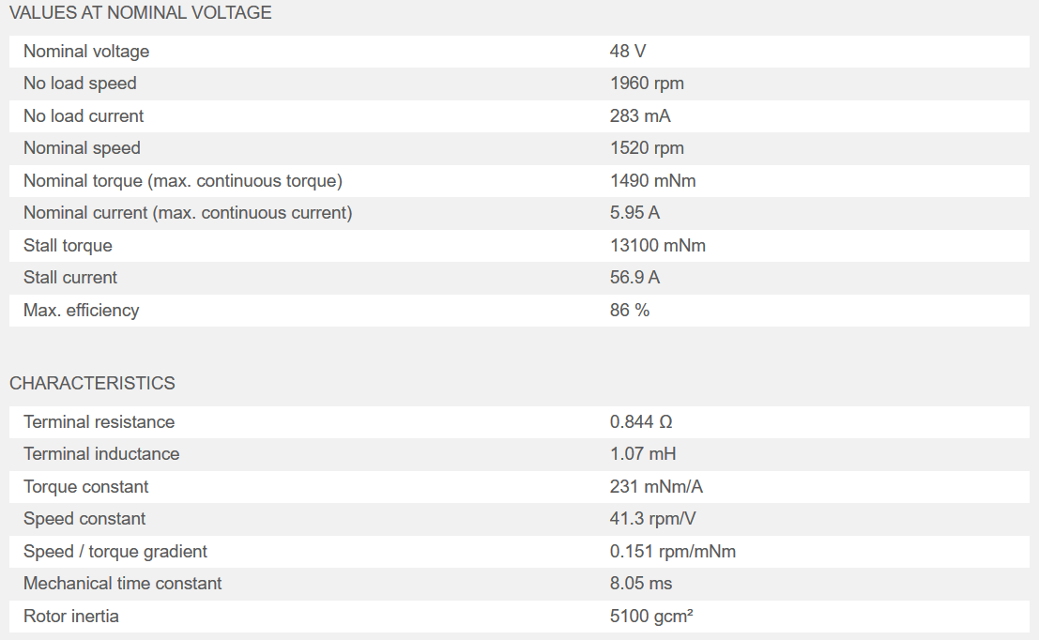

*Fig.27. Specificațiile tehnice ale motorului ales pentru manipulatorul nostru*

Conform catalogului actui motor avem urmatorul grafic pentru punctul de funcționare al acestui motor:

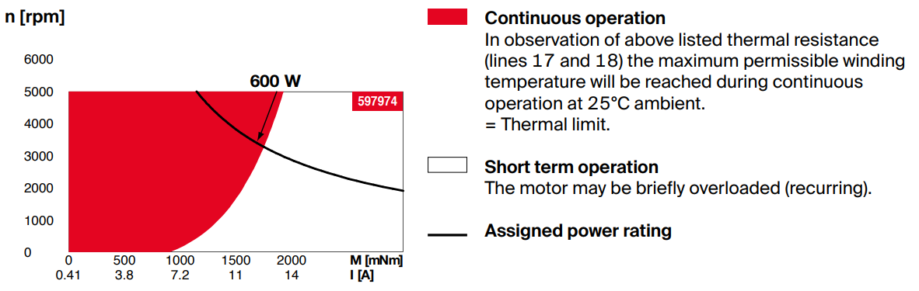

*Fig.28. Specificațiile tehnice ale motorului ales pentru manipulatorul nostru*

Deoarece viteza maxima de deplasare a motorului ales este foarte mare pentru o functionare corecta și fluidă a manipulatorului în siguranță, suntem nevoiți sa alegem și un reductor. Deoarece din modelul realizat de noi viteza maxima din ambele cuple este de 8.9991 rpm conform fig.22 putem alege un reductor care ne va face tranziția de la 1960 rpm undeva la 8.9991 rpm.

Din catalogul celor de la Maxon am ales reductorul **“Planetary Gearhead GP 52 C”**:

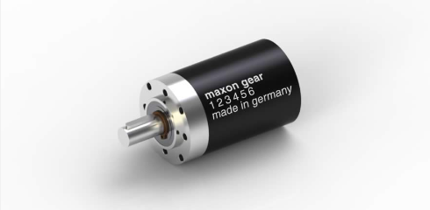

*Fig.29. Reductorul ales pentru motorul nostru*

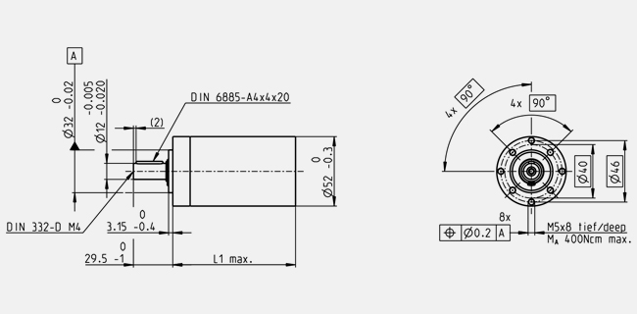

*Fig.30. Schița tehnică a reductorului*

Specificațiile tehnice ale reductorului:

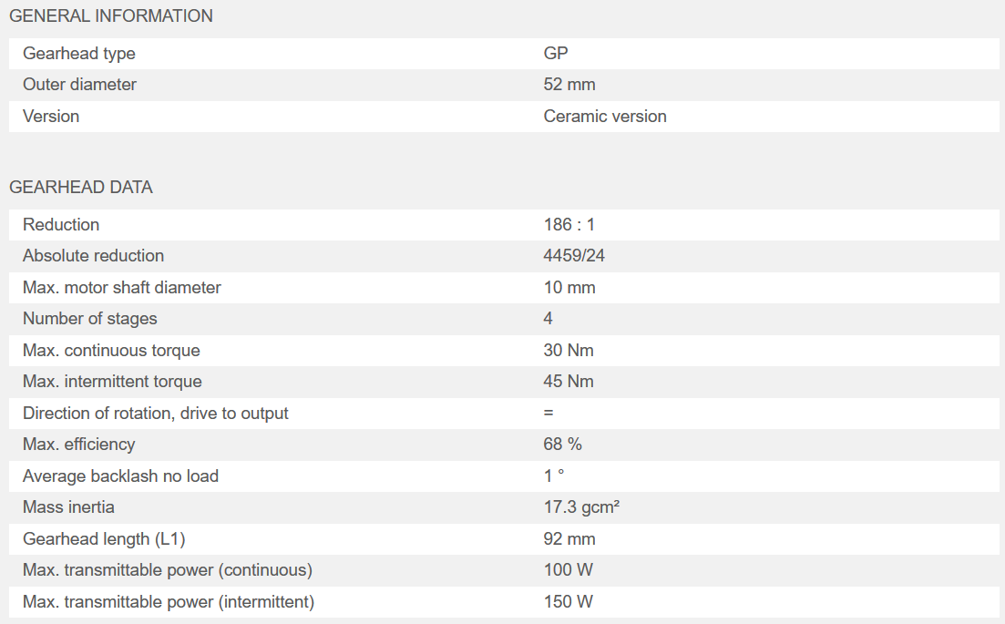

*Fig.31. Specificațiile tehnice ale reductorului ales pentru motorul nostru*

Din tabelul de specificații ale reductorului reise că acesta are un raport de 186 la 1 ceea ce înseamnă că motorul se va roti de 186 de ori pentru ca reductorul să se rotească o singură dată. După un calcul simplu reies următoarele:

-Motor – 1960 rpm,

-Reductor 186:1

-1960/186 = 10,5376 rpm aproximativ 10.5 de rotații pe minut realizate de aceasta combinație de motor și reductor.

Valoarea de 10,5376 rpm a acestei combinații de motor și reductor, este cea mai apropiata de valoarea 8,9991 rpm pe care le realizeaza modelul nostru. Ceea ce înseamna că această combinație dintre motorul și reductorul ales este bună și se potrivește manipulatorului nostru.

Cei de la maxon ne-au pus la dispoziție și modelele 3D pentru motor si reductor, cu acestea putem realiza un model 3D al manipulatorului la care se atașează cele doua motoare și controlul acestuia cu ele.

Avem următoarele modele 3D pentru motor și reductor:

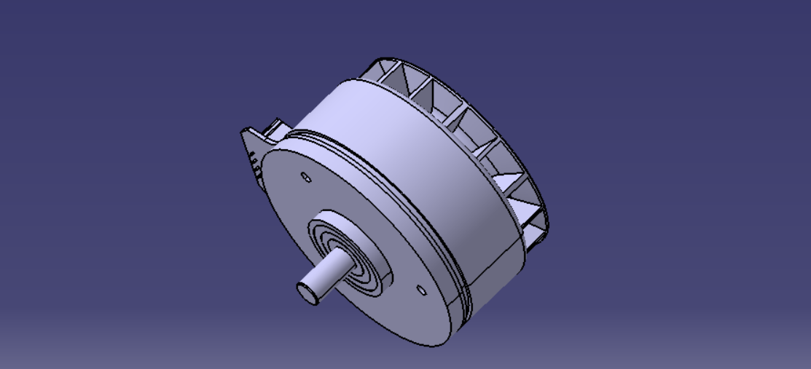

*Fig.32. Model 3D Motor CC*

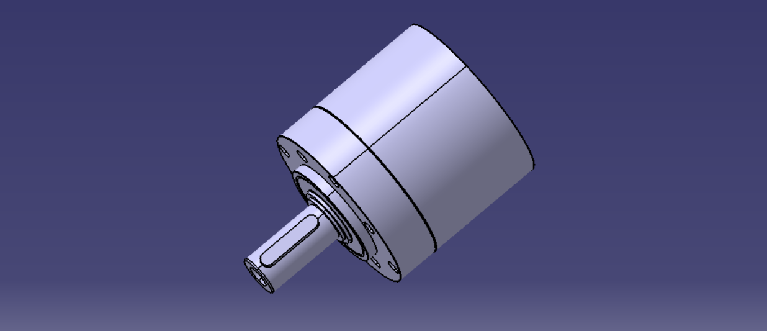

*Fig.32. Model 3D reductor*

Având aceste două modele importante pentru realizarea modelului robotului putem trece la următorul pas acela de a insera aceste modele 3D într-un model al manipulatorului pentru a ne crea o imagine de ansamblu pentru cum va arata manipulatorul nostru dupa adaugarea motoarelor de curen continuu sși reductoarelor.

Schema de control pentru robot cu modelele motoarelor: 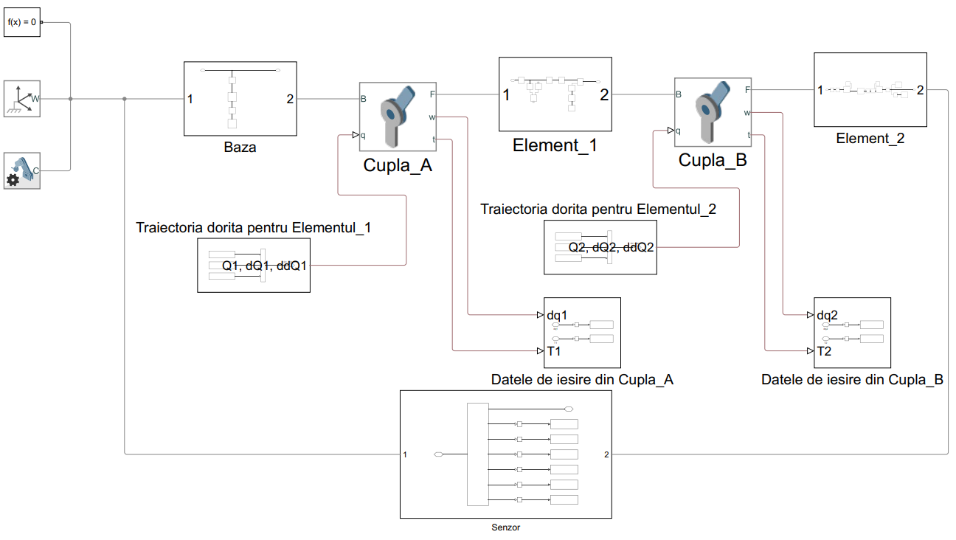

*Fig.32. Reprezentarea schemei de control a manipulatorului cu motoarele de curent continuu*

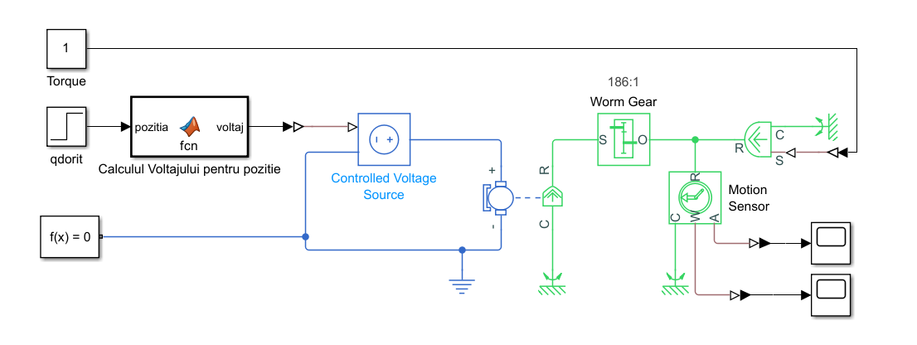

*Fig.32. Schema control motor de curent continuu*

Modelul 3D al motoarelor cu reductor:

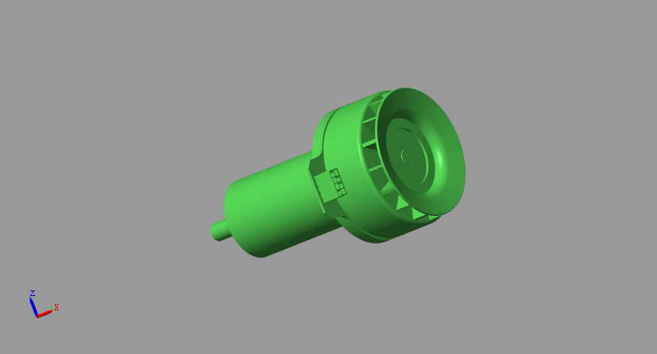

*Fig.32. Reprezentarea 3D a combinației de motor și reductor*

Reprezentarea modelulului 3D al manipulatorului cu cele doua motoare de curent continuu:

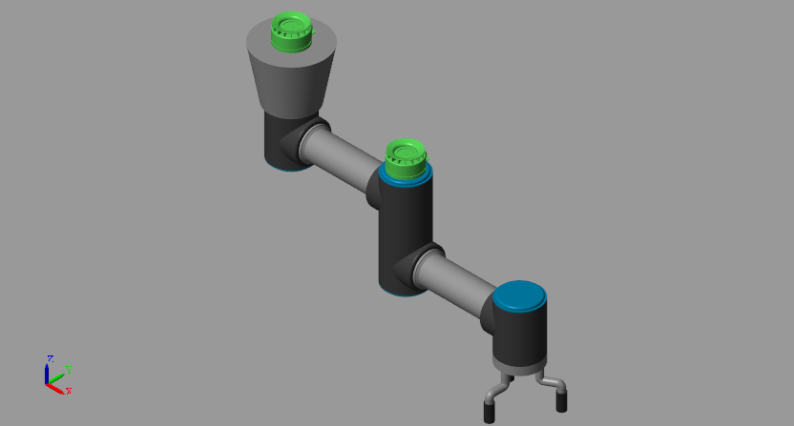

*Fig.33. Reprezentare a modelului robotului cu motoarea*

**X.1.Controlul manipulatorului cu ajutorul modelului dinamic direct**

Modelul Dinamic reperzintă o aproximare a realității,care permite sabilirea unei relații cauzale în condițiile în care starea sistemului este cunoscută de un anumit timp.

Pentru urmatorul tip de controler vom folosi modelul dinamic direct pentru a calcula cuplul necesar din cele două cuple cu ajutorul bazei de date care conține poziția viteza și accelerația dorite pentru fiecare cuplă, acest controler furnizează doar diferența accelerației calculată între accelerația dorita și cea care reiese de la robot, modelul dinamic direct pentru acest manipulator a fost calculat mai sus la capitolul dedicat modelelor dinamice, pentru acest controler avem urmatoarea schmeă de control:

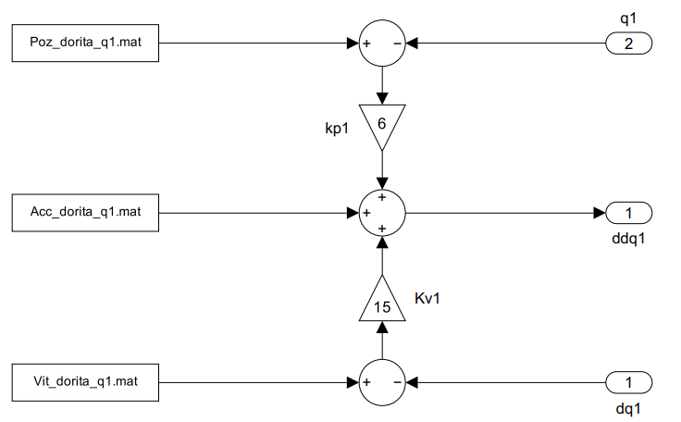

*Fig.34. Schemă pentru calculul erorii accelerației introduse manipulatorului (Prima bază de date)*

*Kp,Kv – parametrii de control*

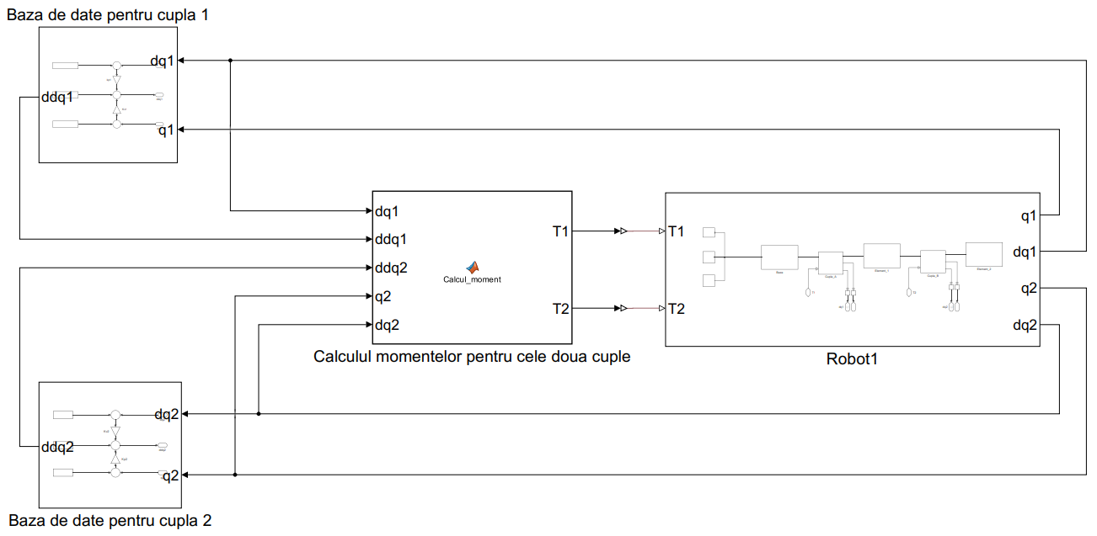

*Fig.27. Schemă de control pentru controlul manipulatorului cu modelul dinamic direct*

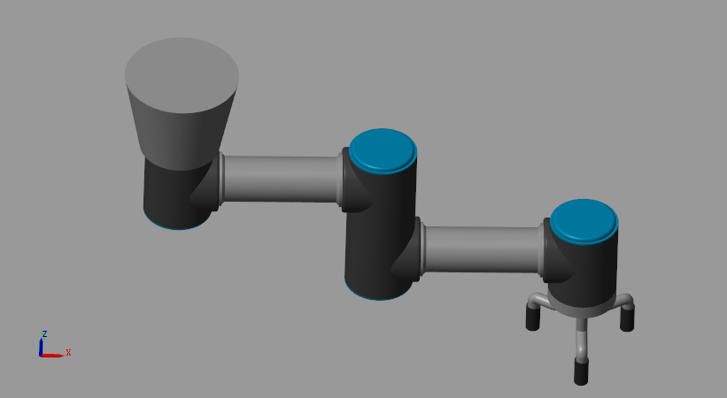

*Fig.35. Acționarea manipulatorului cu controlul modelului dinamic direct *poziție inițială*

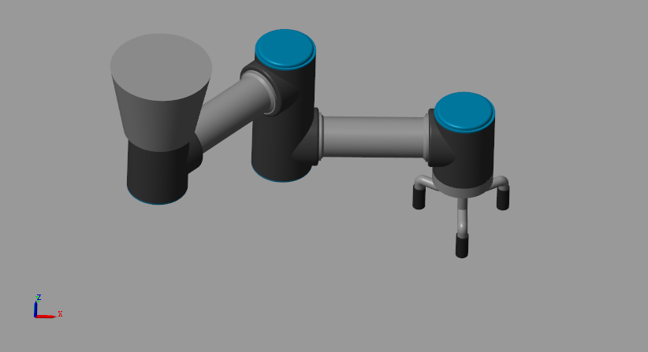

*Fig.36. Acționarea manipulatorului cu controlul modelului dinamic direct *poziție finală*

În acest caz baza de date pentru acționarea modelului 3D al manipulatorului, formată din poziția, viteza și accelerația celor două cuple, a fost calculată pentru unghourile 90 și -45, pentru a putea vedea dacă controlerul funcționează cum trebuie am extras mai jos erorile calculate ale accelerațiilor și cele două momente rezultate în urma calculului matriceal.

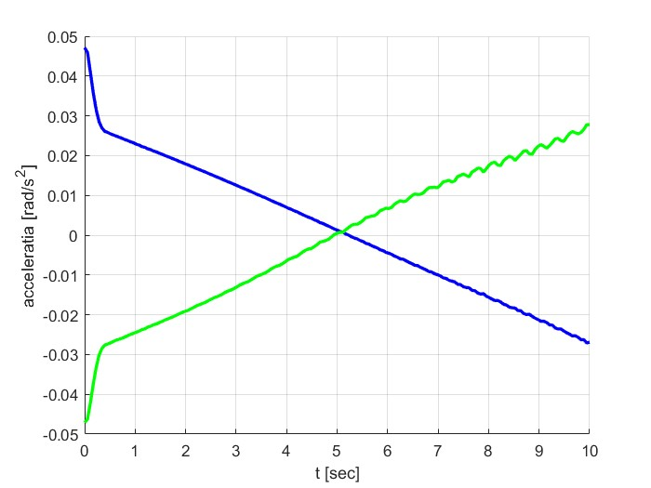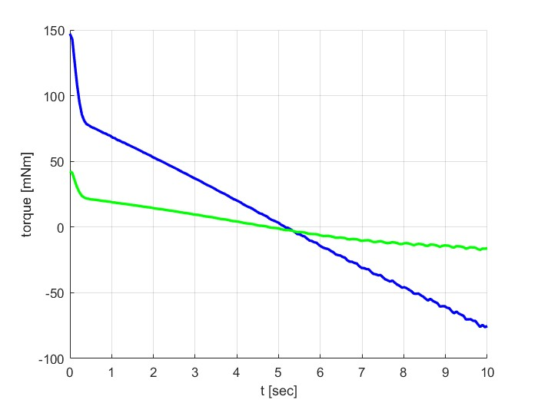

*Fig.37. Reprezentarea accelerațiilor și a momentelor celor două cuple în urma calculelor*

**X.2.Controlul manipulatorului pe traiectoria efectorului**

Acest tip de control se realizeaza cu ajutorul coordonatelor carteziene, acest lucru înseamnă că ne dorim ca end-effectorul nostru să ajunga la anumite coordonate impuse de noi. Pentru ca acest proces să se realizeze este necesar să avem in vedere faptul că aceste coordonate trebuie să fie în spațiul său de lucru. După ce ne-am asigurat că coordonatele dorite ale efectorului se regasesc în planul de lucru al manipulatorului putem trece la urmatorul pas. Acest pas implică realizarea mișcarii cu ajutorul modelului dinamic doar ca de aceasta dată sunt implicate mai multe calcule. Deoarece dorim sa transformam forțele necesare deplasării manipulatorului la coordonatele date. Transformând forțele în momente.

Având acest lucru în minte trebuie sa creăm un model care să ne relizeze calculul forțelor din cele doua cuple de rotație ale robotului. Acest lucru se realizează conform schemei:

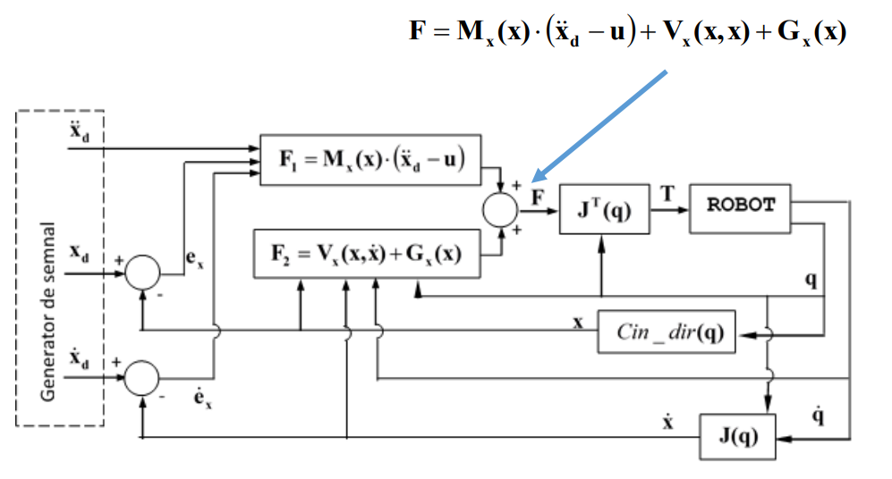

*Fig.38. Reprezentarea schemei de control*

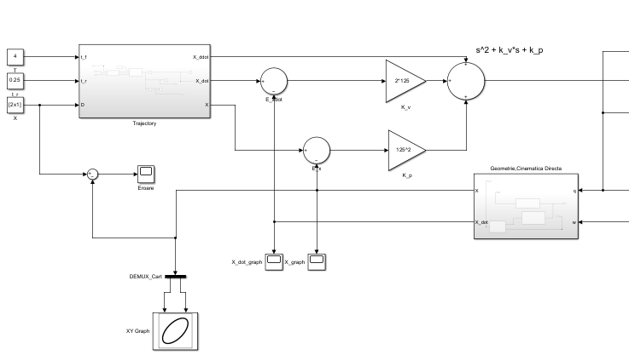

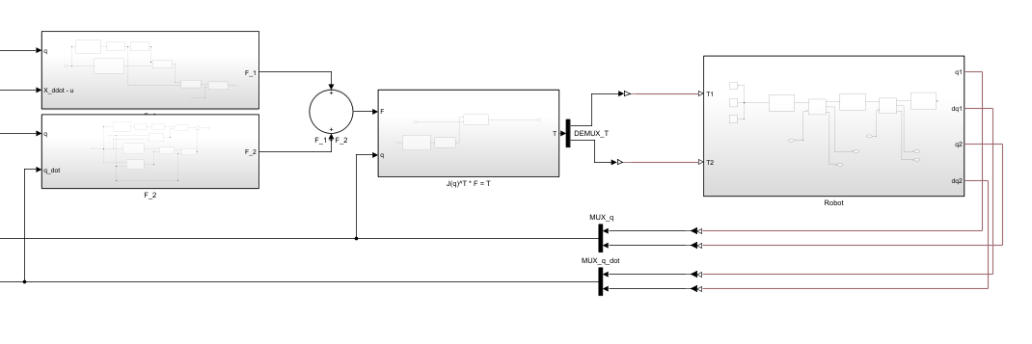

*Fig.39. Reprezentarea schemei de control în matlab*

Blocul Trajectory Calculează traiectoria end-efectorului, se dau două valori x și y iar acesta calculează poziția,viteza și accelerația end-efctorului*.* Din acestea se scad mai departe valorile masurate de la senzori. Apoi erorile se trec prin controler iar mai departe se calculează valorile celor două forțe acestea. Formulele de calcul pentru cele doua forțe au fost prezentate mai sus în fig.38. Volrile forțelor se adună iar mai apoi se trec prin inversa matricei Jacobian pentru a rezulta momentul de care avem nevoie pentru a realiza mișcarea manipulatorului nostru.

Mai jos vom vedea realizarea mișcarii manipulatorului cu acest tip de controler:

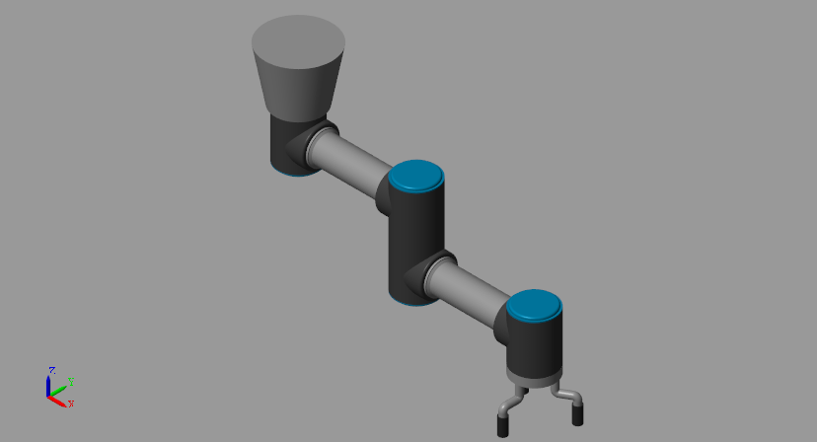

*Fig.40. Reprezentarea modelului *poziție inițiala*

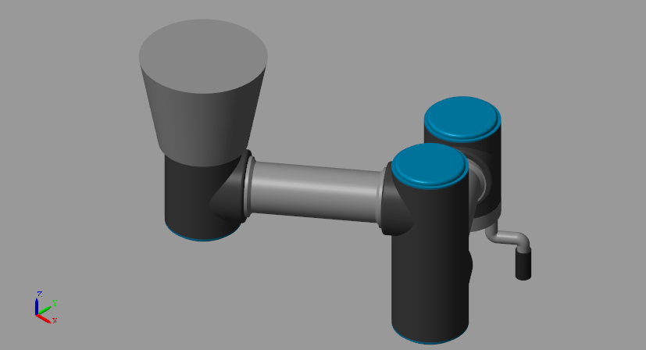

*Fig.41. Reprezentarea modelului *poziție finală*

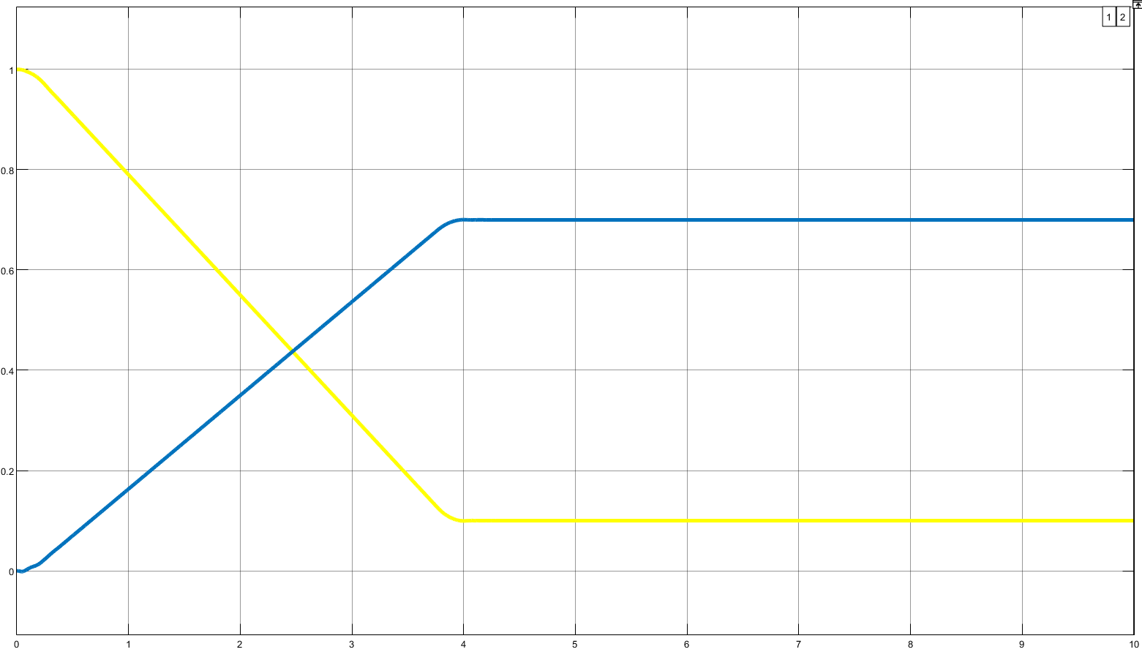

*Fig.42. Reprezentarea pozițiilor celor doua cuple*

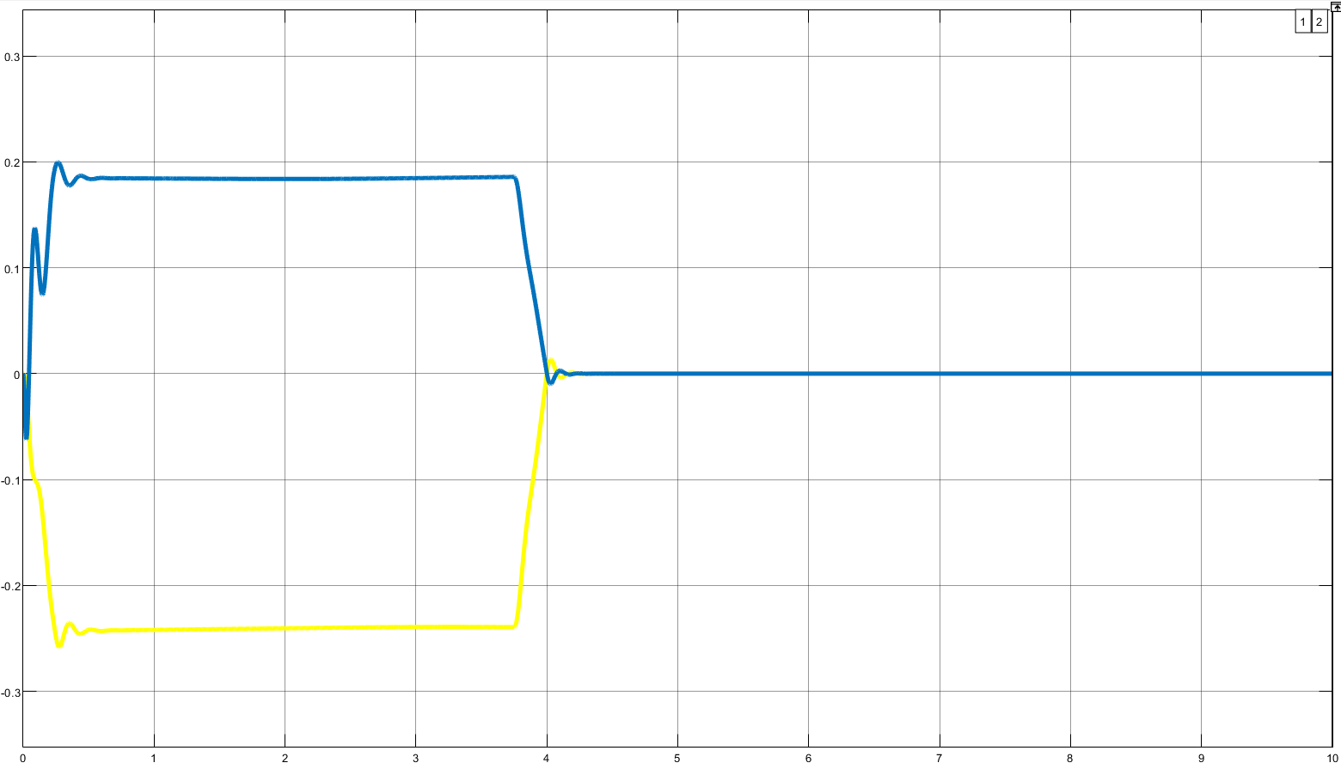

*Fig.43. Reprezentarea vitezelor celor doua cuple*

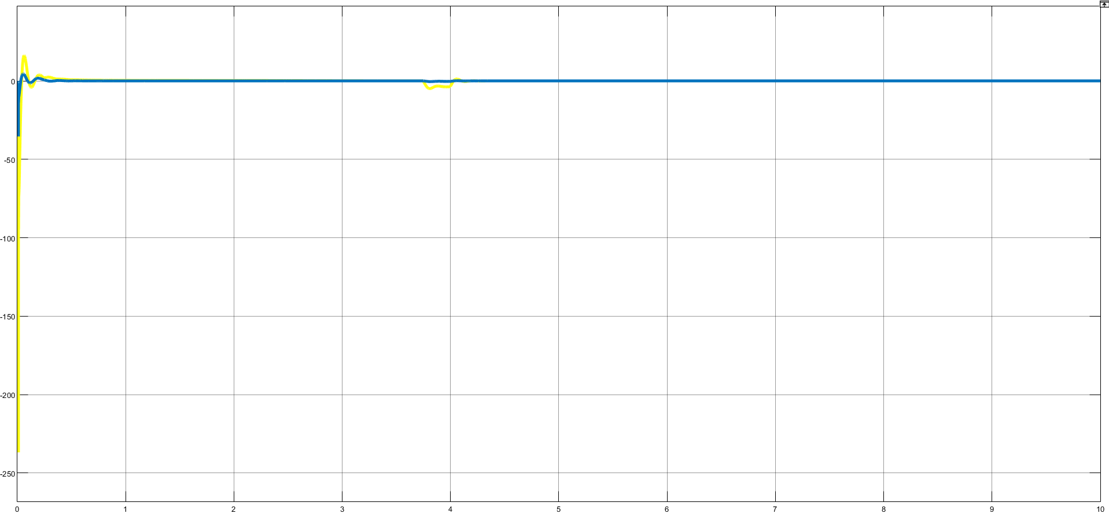

*Fig.44. Reprezentarea cuplului celor doua cuple*

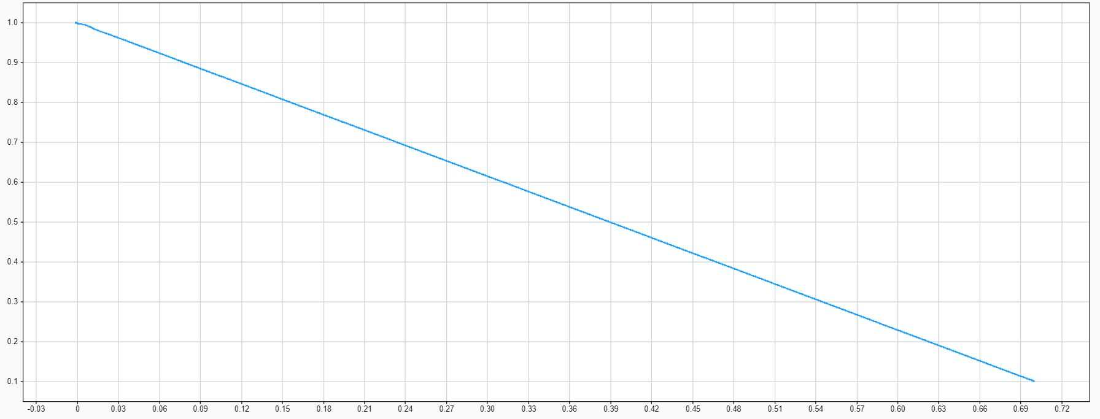

*Fig.45. Reprezentarea traiectoriei efectorului*

**XI ANEXE**

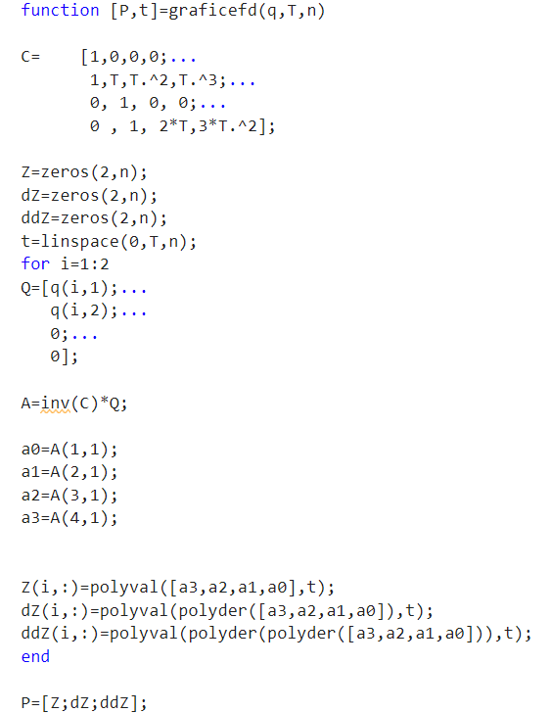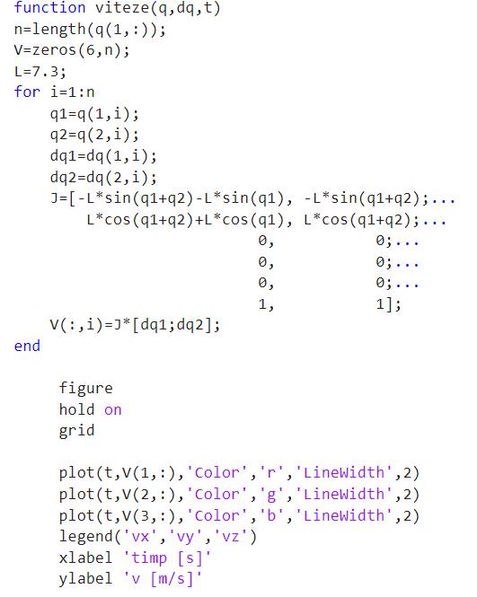

*Fig.46 Cod în matlab pentru calculul polinoamelor și reprezentarea vitezelor*

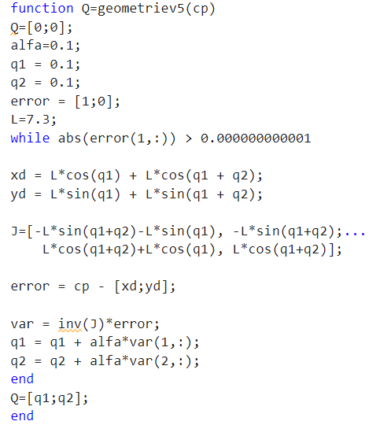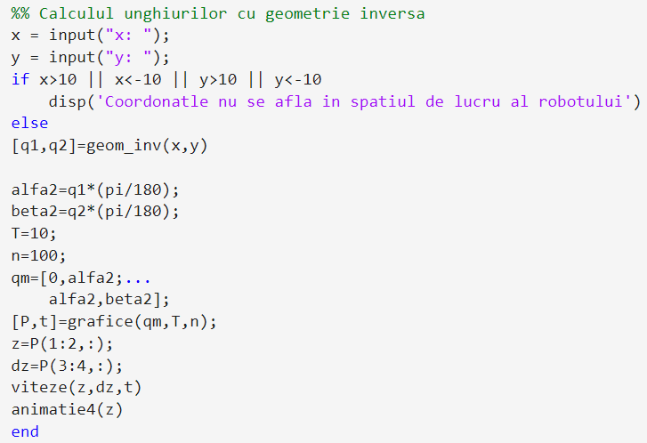

*Fig.47 Cod în matlab pentru calculul gemoetriei și cinematicii inverse*

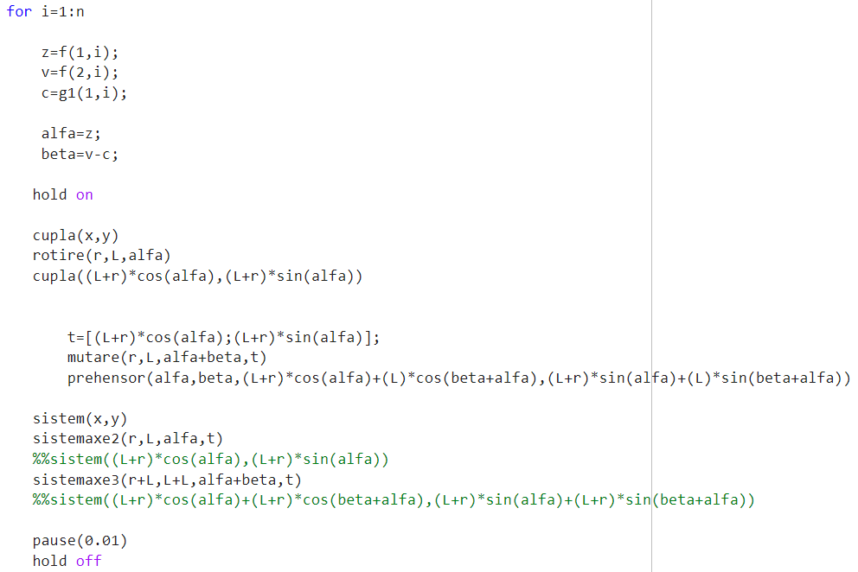

*Fig.48 Cod în matlab pentru animația 2D a manipulatorului*

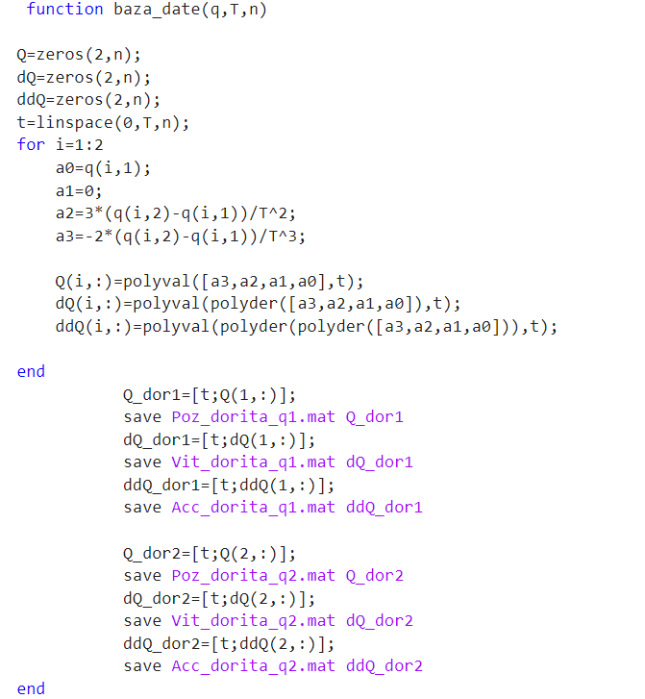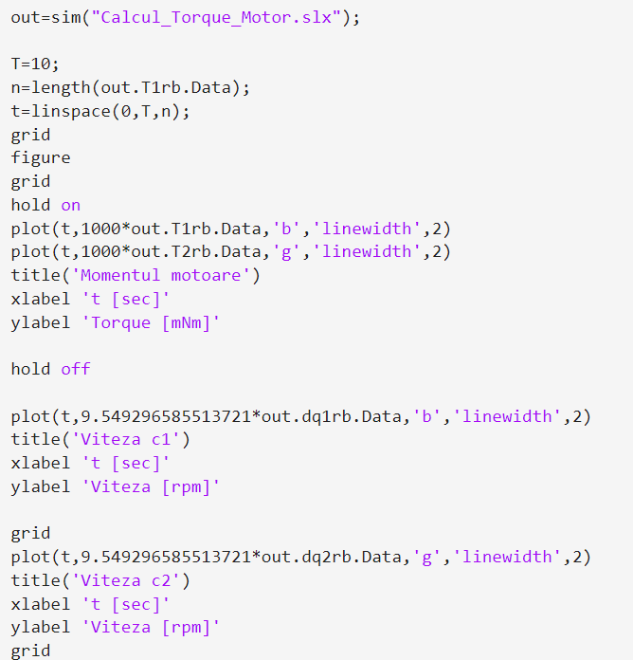

*Fig.49 Cod în matlab pentru baza de date de intrare a manipulatorului și reprezentările grafice*

**XII.Bibliografie**

1. Curs „Bazele Cinematicii Robotilor Industriali”, prof.dr.ing. Pozna Claudiu (2022).
2. Curs „Dinamica Roboților”, prof.dr.ing. Pozna Claudiu (2022).
3. <http://iota.ee.tuiasi.ro/~mpobor/doc/Cursuri/RICurs2.pdf>
4. <http://underactuated.mit.edu/multibody.html>
5. <https://rovislab.com/courses/br/>
6. <https://www.maxongroup.com/medias/sys_master/root/8882587140126/EN-21-364.pdf>
7. <https://www.maxongroup.com/medias/sys_master/root/8882587140126/EN-21-364.pdf>